1а) Некоторую функцию разложили в ряд Маклорена и, придав аргументу x определённое значение, получили данный числовой ряд. Найдите его сумму.

З)

$$\sum_{n=0}^{∞}{\frac{{(-1)}^{n}π^{2n}}{9^{n}∙\left(2n\right)!}}$$

**Решение:**

А) Перед тем, чтобы провести какие-либо манипуляции с самим рядом, сначала исследуем данный числовой ряд на сходимость.

Сразу очевидно, что данный ряд является знакочередующимся рядом, поэтому для исследования применим признак Лейбница:

$$\lim_{n→∞}{\frac{π^{2n}}{9^{n}\left(2n\right)!}}$$

1. По первому пункту элементы ряда должны убываться по абсолютному значению. Если мы вычислим первые 3 элементы:

$$1,\frac{π^{2}}{18}, \frac{π^{4}}{1944}$$

, то обнаружим, что это условие выполняется.

1. По второму пункту надо убедиться, что предел ряда стремится к 0:

Для исследования пришлось использовать формулу Стирлинга, который является очень специфичной:

$$n!≈\sqrt{2πn}{\left(\frac{n}{e}\right)}^{n},$$

который является верным для факториалов больших чисел:

$$\lim_{n→∞}{\frac{π^{2n}}{9^{n}\left(2n\right)!}}=\lim_{n→∞}{\frac{2^{-2n-\frac{1}{2}}∙n^{-n-\frac{1}{2}}∙{\left(e∙\frac{π^{2}}{9}\right)}^{n}}{\left(n+\frac{1}{2}\right)!}}=0$$

Таким образом, выполняется и второй пункт Лейбница, что говорит нам, что данный ряд сходится.

Чтобы найти тип сходимости ряда, необходимо исследовать ряд по одному из признаков сходимости рядов. Здесь мы применим признак д’Аламбера. Коэффициент общего члена не влияет на сходимость или расходимость ряда, поэтому выносим его за пределы суммы:

$\frac{\sqrt{2}}{2}∙\sum_{n=0}^{∞}{\frac{{(\frac{1}{9}∙π^{2}e)}^{n}}{2^{2n}\sqrt{n}∙n^{n}∙\left(n+\frac{1}{2}\right)!}}$

А вот и вычисление предела:

$$\lim_{n→∞}{\frac{\frac{{(\frac{1}{9}∙π^{2}e)}^{n+1}}{2^{2n+2}\sqrt{n+1}∙{(n+1)}^{n+1}∙\left(n+\frac{3}{2}\right)!}}{\frac{{(\frac{1}{9}∙π^{2}e)}^{n}}{2^{2n}\sqrt{n}∙n^{n}∙\left(n+\frac{1}{2}\right)!} }}=\lim_{n→∞}{\frac{{(\frac{1}{9}∙π^{2}e)}^{n+1}}{{(\frac{1}{9}∙π^{2}e)}^{n}}∙\frac{2^{2n}\sqrt{n}∙n^{n}∙\left(n+\frac{1}{2}\right)!}{2^{2n+2}\sqrt{n+1}∙{\left(n+1\right)}^{n+1}∙\left(n+\frac{3}{2}\right)!}=\lim_{n→∞}{2^{2n}\sqrt{n}∙n^{n}∙{\left(\frac{1}{9}∙π^{2}e\right)}^{n+1}∙n!∙\frac{\frac{\left(n+\frac{3}{2}\right)!}{\left(n+1\right)!}}{4∙2^{2n}∙{\left(\frac{1}{9}∙π^{2}e\right)}^{n}∙{\left(n+1\right)}^{\frac{3}{2}}∙n!∙\frac{\left(n+\frac{5}{2}\right)!}{\left(n+1\right)!}}=\lim_{n→∞}{\frac{1}{4}∙\frac{9^{n}∙\sqrt{n}∙n^{n}∙{\left(\frac{1}{9}∙π^{2}e\right)}^{n+1}\left(n+\frac{3}{2}\right)!}{{\left(π^{2}∙e\right)}^{n}∙({n+1)}^{\frac{3}{2}}∙({n+1)}^{n}∙\left(n+\frac{5}{2}\right)!}=0.}}}$$

Так как предел вышел меньше 1, то ряд сходится.

Значит, ряд сходится абсолютно.

Б) Так как мы убедились в том, что данный числовой ряд сходится абсолютно, то можно уже, собственно, найти и значение суммы ряда:

$$x=\frac{π}{3}⇒\sum_{n=0}^{∞}{\frac{{\left(-1\right)}^{n}x^{2n}}{\left(2n\right)!}}=\cos\left(x\right)$$

(Заметим, что оставшееся выражение похож на формулу Маклорена от косинуса)

Сделаем обратную замену:

$$x=\frac{π}{3}⇒S=\cos\left(\frac{π}{3}\right)=\frac{1}{2}$$

1. В трёх однотипных опытах радиолюбителей на вход цифро-аналогового преобразователя (ЦАП) был подан короткий цифровой сигнал формы, изображённой на рисунке.

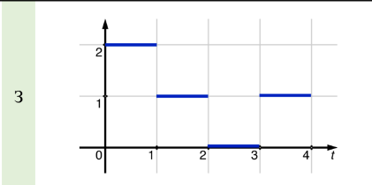

Решение: сначала выпишем кусочно-заданную функцию:

$$f\left(x\right)=\left\{\begin{aligned}0, x∈[2,3); \\ 1, x∈\left[1,2\right)∪\left[3,4\right]; \\ 2, x∈\left[0,1\right);\end{aligned}\right.$$

После этого находим коэффициенты для разложения в ряд Фурье:

$$a_{0}=\frac{1}{2}(\int_{0}^{1}{2dx+\int_{1}^{2}{1dx+\int_{2}^{3}{0dx+\int_{3}^{4}{1dx)=2;}}}}$$

$$a_{n}=\frac{1}{2}\int_{0}^{4}{f\left(x\right)\cos\left(\frac{πn}{2}x\right)dx= \frac{1}{2}(\int_{0}^{1}{2\cos\left(\frac{πnx}{2}\right)dx+\int_{1}^{2}{\cos\left(\frac{πnx}{2}\right)dx+\int_{2}^{3}{0∙\cos\left(\frac{πnx}{2}\right)dx}+\int_{3}^{4}{\cos\left(\frac{πnx}{2}\right)dx)=}}}}\frac{2}{πn}\sin\left(\frac{πn}{2}\right)+\frac{1}{πn}\sin\left(πn\right)-\frac{1}{πn}\sin\left(\frac{πn}{2}\right)+\frac{1}{πn}\sin\left(2πn\right)-\frac{1}{πn}\sin\left(\frac{3πn}{2}\right)=\frac{1}{πn}\sin\left(\frac{πn}{2}\right)+\frac{1}{πn}\sin\left(πn\right)-\frac{1}{πn}\sin\left(\frac{3πn}{2}\right)+\frac{1}{πn}\sin\left(n\right);$$

$$b_{n}=\frac{1}{2}\int_{0}^{4}{f\left(x\right)\sin\left(\frac{πn}{2}x\right)dx=\frac{1}{2}}(\int_{0}^{1}{2\sin\left(\frac{πnx}{2}\right)dx+\int_{1}^{2}{\sin\left(\frac{πnx}{2}\right)dx+\int_{2}^{3}{0∙\sin\left(\frac{πnx}{2}\right)dx}+\int_{3}^{4}{\sin\left(\frac{πnx}{2}\right)dx)=\frac{2}{πn}-\frac{2}{πn}\cos\left(\frac{πn}{2}\right)+\frac{1}{πn}\cos\left(\frac{πn}{2}\right)-\frac{1}{πn}\cos\left(πn\right)+\frac{1}{πn}\cos\left(\frac{3πn}{2}\right)-\frac{1}{πn}\cos\left(2πn\right)=}}}\frac{2}{πn}-\frac{1}{πn}\cos\left(\frac{πn}{2}\right)-\frac{1}{πn}\cos\left(πn\right)+\frac{1}{πn}\cos\left(\frac{3πn}{2}\right)-\frac{1}{πn}\cos{(n) ;}$$

Представим разложенную функцию:

$$f\left(x\right)=y=\frac{3}{4}+\sum_{n=1}^{∞}{((}\frac{1}{πn}\sin\left(\frac{πn}{2}\right)+\frac{1}{πn}\sin\left(πn\right)-\frac{1}{πn}\sin\left(\frac{3πn}{2}\right)+\frac{1}{πn}\sin\left(2πn\right))cos\frac{πnx}{2}+(\frac{2}{πn}-\frac{1}{πn}\cos\left(\frac{πn}{2}\right)-\frac{1}{πn}\cos\left(πn\right)+\frac{1}{πn}\cos\left(\frac{3πn}{2}\right)-\frac{1}{πn}\cos{(n))sin⁡(\frac{πnx}{2});}$$

Графики опытов:

1. 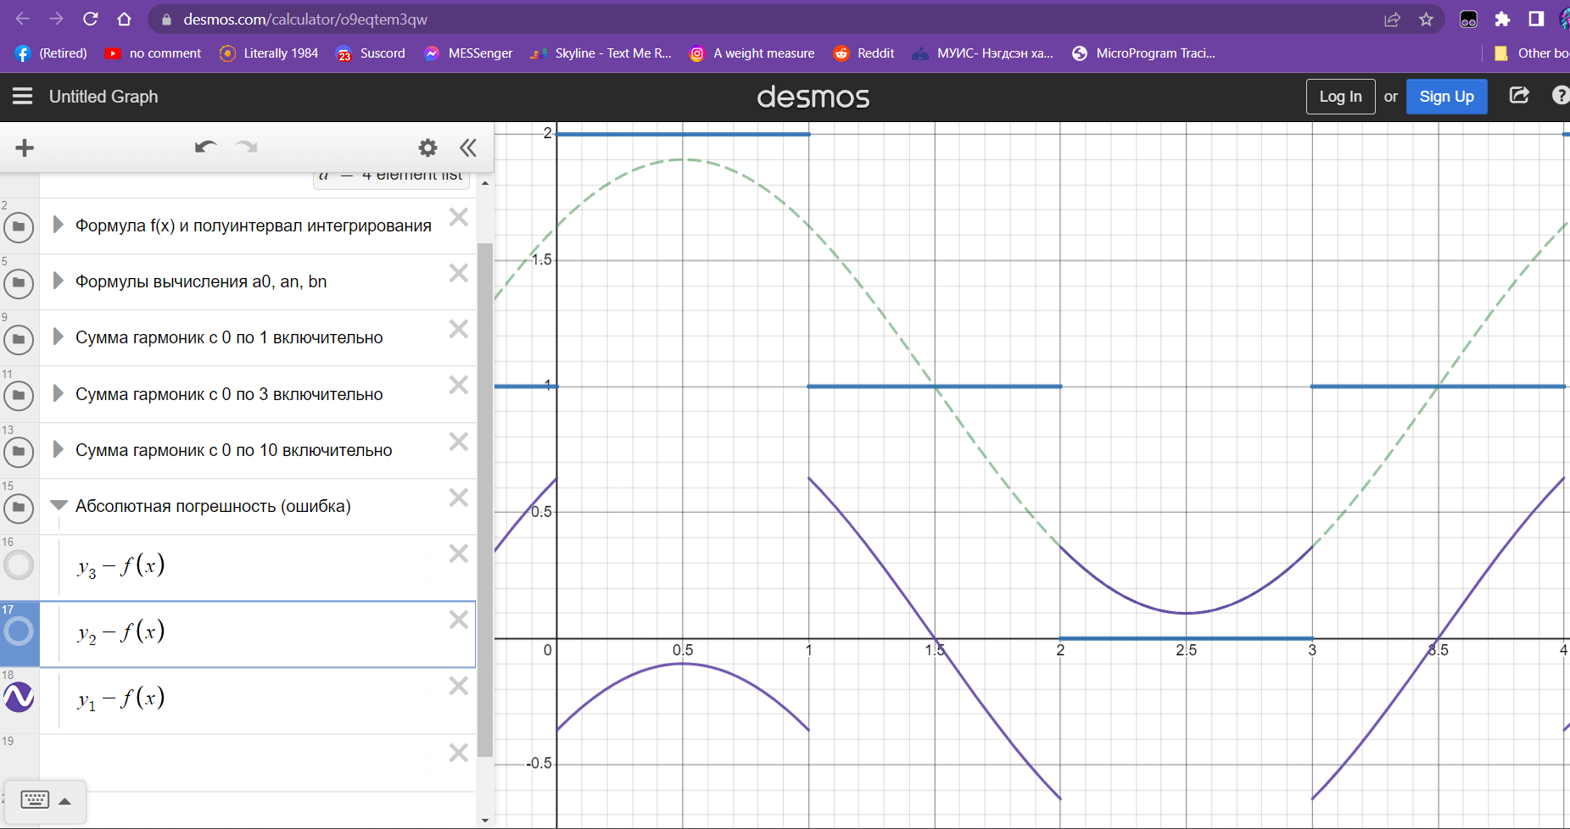

Максимальная ошибка ЦАП = 0,6365;

1. 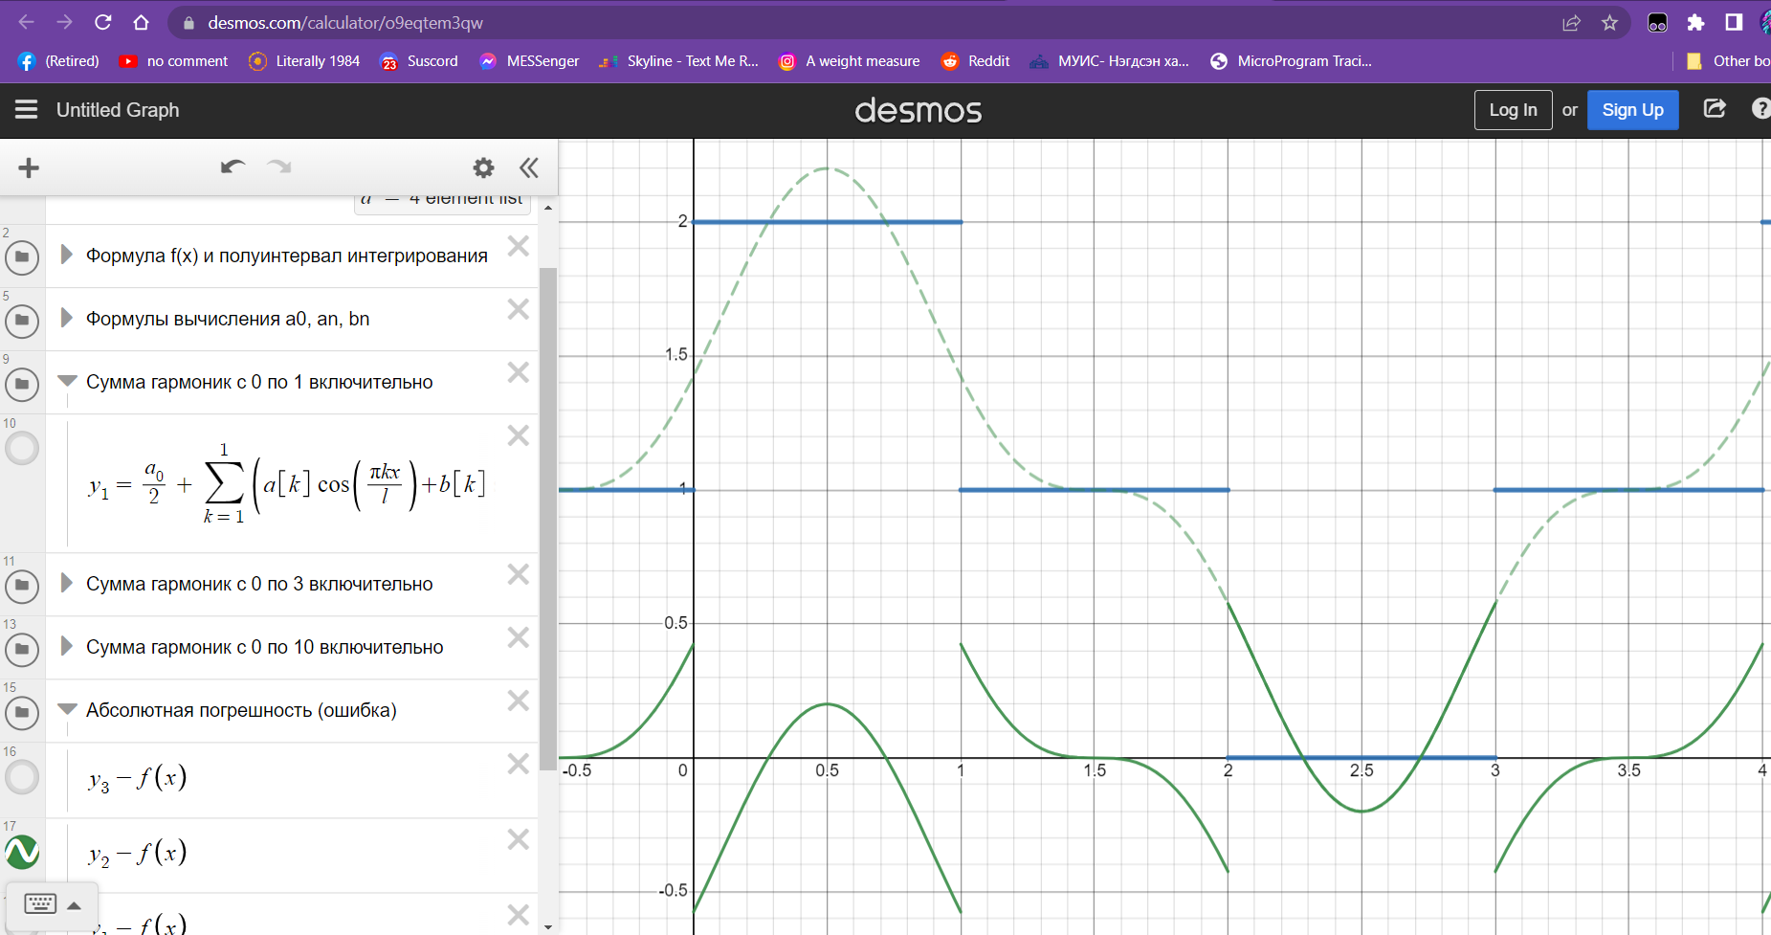

Максимальная ошибка ЦАП = 0,5756

1. 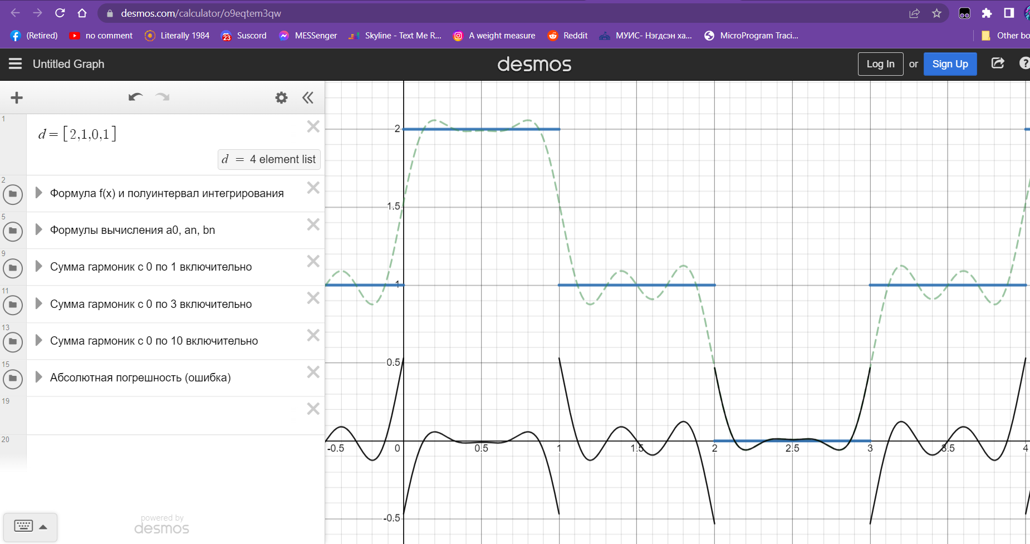

Максимальная ошибка ЦАП = 0,5315.

Заметим, что при увеличении количества гармоник уменьшается максимальная ошибка.

1б) Дано множество функций $L$ и отображение $A$: $L →L$.

Проведите исследование:

1) Проверьте, что $L$ является линейным пространством над полем .

2) Выберите в нём базис.

3) Убедитесь, что отображение $A$ является линейным (оператором).

4) Найдите размерности ядра и образа оператора .

5) Решите задачу о диагонализации матрицы линейного оператора $A$ в выбранном базисе методом спектрального анализа:

• в случае, если $A$ имеет скалярный тип, для диагонализации используйте собственный базис.

• в случае, если $A$ имеет общий тип, для диагонализации используйте жорданов базис (приведите матрицу в жорданову форму).

6) Выберите произвольно (и нетривиально) функцию $f(t)$ как элемент из $L$. Найдите её образ умножением на матрицу оператора. Проверьте результат непосредственным вычислением образа. Сравните результаты и трудоёмкость.

Б) $L$– множество функций вида $y=e^{t}(a_{0}+a_{1}t+a_{2}t^{2})$, где $a_{0}, a_{1},a_{2}∈R$,

$A=D^{3}-2D^{2}$, где $D$— дифференцирование, т.е. $D\left(y\left(t\right)\right)=\frac{dy}{dt}$.

Решение:

1. Первое и самое важное, проверим, что $L$ действительно является линейным пространством. Для этого надо проверить, выполняются ли каждый из аксиомы для данного множества функций:
2. Закон сложения:
   1. Закон коммутативности:

$$f\left(t\right)+g\left(t\right)=g\left(t\right)+f(t)$$

$f\left(t\right)+g\left(t\right)=e^{t}\left(a_{0}+a_{1}t+a_{2}t^{2}\right)+e^{t}\left(a_{0}^{'}+a_{1}^{'}t+a_{2}^{'}t^{2}\right)=e^{t}(\left(a_{0}+a_{0}^{'}\right)+\left(a_{1}+a_{1}^{'}\right)t+\left(a_{2}+a_{2}^{'}\right)t^{2})$

Значит, выполняется закон коммутативности.

* 1. Закон ассоциативности:

$$\left(f\left(t\right)+g\left(t\right)\right)+h\left(t\right)=f\left(t\right)+\left(g\left(t\right)+h\left(t\right)\right)$$

$\left(f\left(t\right)+g\left(t\right)\right)+h\left(t\right)={(e}^{t}\left(a_{0}+a_{1}t+a_{2}t^{2}\right)+e^{t}\left(a_{0}^{'}+a_{1}^{'}t+a_{2}^{'}t^{2}\right))+e^{t}\left(a_{0}^{''}+a_{1}^{''}t+a_{2}^{''}t^{2}\right)=e^{t}(\left(a_{0}+a_{0}^{'}+a_{0}^{''}\right)+\left(a_{1}+a_{1}^{'}+a_{1}^{''}\right)t+\left(a_{2}+a_{2}^{'}+a_{2}^{''}\right)t^{2})$

И

$$f\left(t\right)+\left(g\left(t\right)+h\left(t\right)\right)=e^{t}\left(a_{0}+a_{1}t+a_{2}t^{2}\right)+{(e}^{t}\left(a_{0}^{'}+a_{1}^{'}t+a_{2}^{'}t^{2}\right)+e^{t}\left(a_{0}^{''}+a_{1}^{''}t+a_{2}^{''}t^{2}\right))=e^{t}(\left(a_{0}+a_{0}^{'}+a_{0}^{''}\right)+\left(a_{1}+a_{1}^{'}+a_{1}^{''}\right)t+\left(a_{2}+a_{2}^{'}+a_{2}^{''}\right)t^{2})$$

Значит, выполняется закон ассоциативности.

* 1. Существование нулевого элемента:

Для нахождения такого элемента нам требуется найти такую комбинацию коэффициентов $a_{0}, a_{1}$ и $a_{2}$, чтобы $0∙f\left(t\right)=0$. Если мы положим $a_{0}=a_{1}=a_{2}=0$, то в результате получится значение 0, что и, собственно, является нулевым элементом.

* 1. Существование противоположного элемента:

Для каждого коэффициента $a_{0}, a_{1},a_{2}$ найдём противоположные значения так, чтобы сумма функций равнялась нулевому элементу. Если у нас есть функция $f(t)=e^{t}(a_{0}+a_{1}t+a_{2}t^{2})$, где $a_{0}, a_{1},a_{2}∈R$, то противоположная функция будет иметь коэффициенты $-a_{0}, {-a}_{1},{-a}_{2}∈R$, откуда получится

$f(t)=e^{t}({-a}_{0}{-a}_{1}t{-a}_{2}t^{2})$.

1. Закон умножения на скаляр:
   1. Закон ассоциативности по скаляру:

$$∀α,β∈R,∀f\left(t\right)∈F$$

$$α\left(βf\left(t\right)\right)=\left(αβ\right)f\left(t\right)$$

Пусть существует $α,β∈R$ и $f\left(t\right)=(a_{0}+a_{1}t+a_{2}t^{2})$. Тогда $α\left(βf\left(t\right)\right)$ будет равен:

$α\left(βf\left(t\right)\right)=α\left(β(a_{0}+a_{1}t+a_{2}t^{2})\right)=\left(αβ\right)\left(a_{0}+a_{1}t+a_{2}t^{2}\right)=\left(αβ\right)f(t)$.

Значит, выполняется закон ассоциативности.

* 1. Закон дистрибутивности по скаляру:

$$∀α,β∈R,∀f\left(t\right), g(t)∈F$$

$$\left(α+β\right)f\left(t\right)=αf\left(t\right)+βf(t)$$

Пусть существует $α,β∈R$, где $f\left(t\right)=e^{t}\left(a_{0}+a_{1}t+a_{2}t^{2}\right)$ и $g\left(t\right)=e^{t}\left(b_{0}+b_{1}t+b_{2}t^{2}\right)$. Тогда $\left(α+β\right)f\left(t\right)$ будет равен:

$$\left(α+β\right)f\left(t\right)=\left(α+β\right)e^{t}\left(a_{0}+a_{1}t+a_{2}t^{2}\right)=α\left(e^{t}\left(a_{0}+a_{1}t+a_{2}t^{2}\right)\right)+β\left(e^{t}\left(a_{0}+a_{1}t+a_{2}t^{2}\right)\right)=αf\left(t\right)+βf\left(t\right)$$

Таким образом, мы проверили, что закон умножения над скаляр выполняется для множества функций $y=e^{t}\left(a_{0}+a_{1}t+a_{2}t^{2}\right)$, и в итоге можем сделать вывод, что данное множество является линейным пространством над полем вещественных чисел.

1. Выберем базис пространства:

$$\tilde{e}=\{e^{t}, t∙e^{t},t^{2}∙e^{t}\}$$

Получим матрицу оператора $A.$ Для начала исследуем действие оператора $D$ на наш базис.

$${(e}^{t})'=e^{t};$$

$$\left( t∙e^{t}\right)= e^{t}+ t∙e^{t};$$

$${(t}^{2}∙e^{t})'=2t∙e^{t}+t^{2}∙e^{t}.$$

Матрица $D$ будет выглядеть следующим образом:

$$D=\left(\begin{matrix}1 & 1 & 0 \\ 0 & 1 & 2 \\ 0 & 0 & 1\end{matrix}\right)$$

Матрица $A$ тогда будет выглядеть следующим образом:

$$A={\left(\begin{matrix}1 & 1 & 0 \\ 0 & 1 & 2 \\ 0 & 0 & 1\end{matrix}\right)}^{3}-2{\left(\begin{matrix}1 & 1 & 0 \\ 0 & 1 & 2 \\ 0 & 0 & 1\end{matrix}\right)}^{2}=\left(\begin{matrix}1 & 3 & 6 \\ 0 & 1 & 6 \\ 0 & 0 & 1\end{matrix}\right)-\left(\begin{matrix}2 & 4 & 4 \\ 0 & 2 & 8 \\ 0 & 0 & 2\end{matrix}\right)=\left(\begin{matrix}-1 & -1 & 2 \\ 0 & -1 & -2 \\ 0 & 0 & -1\end{matrix}\right)$$

1. Проверим линейность оператора:

Для проверки линейности оператора, представленного матрицей, мы должны проверить два условия:

1. Сохранение сложения: для любых функций $f\left(t\right)$ и $g\left(t\right)$ должен выполняться $T\left(f\left(t\right)+g\left(t\right)\right)=Tf\left(t\right)+Tg\left(t\right):$

Пусть $f\left(t\right)$ и $g\left(t\right)$ являются произвольными функциями. Тогда:

$$T\left(f\left(t\right)+g\left(t\right)\right)=\left(\begin{matrix}-1 & -1 & 2 \\ 0 & -1 & -2 \\ 0 & 0 & -1\end{matrix}\right)∙\left(\begin{matrix}e^{t}\left(\left(a+a_{1}\right)+\left(b+b_{1}\right)t+\left(c+c_{1}\right)t^{2}\right) \\ e^{t}\left(\left(d+d_{1}\right)+\left(j+j_{1}\right)t+\left(k+k_{1}\right)t^{2}\right) \\ e^{t}\left(\left(l+l_{1}\right)+\left(m+m_{1}\right)t+\left(n+n_{1}\right)t^{2}\right)\end{matrix}\right)==\left(\begin{matrix}{-e}^{t}\left(\left(a+a_{1}\right)+\left(b+b_{1}\right)t+\left(c+c_{1}\right)t^{2}\right)-e^{t}\left(\left(d+d_{1}\right)+\left(j+j_{1}\right)t+\left(k+k_{1}\right)t^{2}\right)+2e^{t}\left(\left(l+l_{1}\right)+\left(m+m_{1}\right)t+\left(n+n_{1}\right)t^{2}\right) \\ {-e}^{t}\left(\left(d+d_{1}\right)+\left(j+j_{1}\right)t+\left(k+k_{1}\right)t^{2}\right)+2e^{t}\left(\left(l+l_{1}\right)+\left(m+m_{1}\right)t+\left(n+n_{1}\right)t^{2}\right) \\ -e^{t}\left(\left(l+l_{1}\right)+\left(m+m_{1}\right)t+\left(n+n_{1}\right)t^{2}\right)\end{matrix}\right)==\left(\begin{matrix}{-e}^{t}\left(\left.a\right.+\left.b\right.t+\left.c\right.t^{2}\right)-e^{t}\left(\left.d\right.+\left.j\right.t+\left.k\right.t^{2}\right)+2e^{t}\left(\left.l\right.+\left.m\right.t+\left.n\right.t^{2}\right) \\ {-e}^{t}\left(\left.d\right.+\left.j\right.t+\left.k\right.t^{2}\right)+2e^{t}\left(\left.l\right.+\left.m\right.t+\left.n\right.t^{2}\right) \\ -e^{t}\left(\left.l\right.+\left.m\right.t+\left.n\right.t^{2}\right)\end{matrix}\right)+\left(\begin{matrix}{-e}^{t}\left(\left.a_{1}\right.+\left.b_{1}\right.t+\left.c_{1}\right.t^{2}\right)-e^{t}\left(\left.d_{1}\right.+j_{1}t+\left.k_{1}\right.t^{2}\right)+2e^{t}\left(\left.l_{1}\right.+m_{1}t+\left.n_{1}\right.t^{2}\right) \\ {-e}^{t}\left(\left.d_{1}\right.+j_{1}t+\left.k_{1}\right.t^{2}\right)+2e^{t}\left(\left.l_{1}\right.+m_{1}t+\left.n_{1}\right.t^{2}\right) \\ -e^{t}\left(\left.l_{1}\right.+m_{1}t+\left.n_{1}\right.t^{2}\right)\end{matrix}\right)=T\left(f\left(t\right)\right)+T\left(g\left(t\right)\right);$$

Таким образом, условие сохранения сложений выполняется.

1. Сохранение умножения на скаляр: для любой функций $f\left(t\right)$ и любого скаляра $α$ должен выполняться

$$T\left(αf\left(t\right)\right)=αT(f\left(t\right))$$

$$T\left(αf\left(t\right)\right)=\left(\begin{matrix}-1 & -1 & 2 \\ 0 & -1 & -2 \\ 0 & 0 & -1\end{matrix}\right)∙\left(\begin{matrix}αe^{t}\left(\left.a\right.+bt+ct^{2}\right) \\ αe^{t}\left(d+jt+kt^{2}\right) \\ αe^{t}\left(l+mt+nt^{2}\right)\end{matrix}\right)==\left(\begin{matrix}-αe^{t}\left(\left.a\right.+bt+ct^{2}\right)-αe^{t}\left(d+jt+kt^{2}\right)+2αe^{t}\left(l+mt+nt^{2}\right) \\ -αe^{t}\left(d+jt+kt^{2}\right)-2αe^{t}\left(l+mt+nt^{2}\right) \\ -αe^{t}\left(l+mt+nt^{2}\right)\end{matrix}\right)==\left(\begin{matrix}α\left(-e^{t}\left(\left.a\right.+bt+ct^{2}\right)-e^{t}\left(d+jt+kt^{2}\right)+2e^{t}\left(l+mt+nt^{2}\right)\right) \\ α\left(-e^{t}\left(d+jt+kt^{2}\right)-2e^{t}\left(l+mt+nt^{2}\right)\right) \\ α\left(-e^{t}\left(l+mt+nt^{2}\right)\right)\end{matrix}\right)=α\left(\begin{matrix}\left.-e^{t}\left(\left.a\right.+bt+ct^{2}\right)-e^{t}\left(d+jt+kt^{2}\right)+2e^{t}\left(l+mt+nt^{2}\right)\right. \\ -e^{t}\left(d+jt+kt^{2}\right)-2e^{t}\left(l+mt+nt^{2}\right) \\ \left.-e^{t}\left(l+mt+nt^{2}\right)\right.\end{matrix}\right)=αT(f\left(t\right))$$

Таким образом, условие сохранения умножения на скаляр выполняется.

Исходя из этого, можно сказать, что данный оператор является линейным оператором.

1. Найдём размерности ядра и образа оператора.
$$\left(\begin{matrix}-1 & -1 & 2 \\ 0 & -1 & -2 \\ 0 & 0 & -1\end{matrix}\right)$$

$$Ker\left(L\right)=\left(\begin{matrix}0 \\ 0 \\ 0\end{matrix}\right)$$

$$\dim{Ker\left(L\right)=0,\dim{Im\left(L\right)=\dim\left(L\right)-\dim{Ker\left(L\right)=3-0=3} }}$$

2. Диагонализация матрицы линейного оператора

$$\left(\begin{matrix}-1-λ & -1 & 2 \\ 0 & -1-λ & -2 \\ 0 & 0 & -1-λ\end{matrix}\right)={(-1-λ)}^{3}$$

$λ=-1$ (кратность = 3):

$$\left(\begin{matrix}0 & -1 & 2 \\ 0 & 0 & -2 \\ 0 & 0 & 0\end{matrix}\right)\sim \left(\begin{matrix}0 & -1 & 2 \\ 0 & 0 & -2\end{matrix}\right)\sim \left(\begin{matrix}-1 & 2 & | & 0 \\ 0 & -2 & | & 0\end{matrix}\right)$$

$$X_{1}=C_{1}∙\left(\begin{matrix}0 \\ -2 \\ 0\end{matrix}\right)+C_{2}∙\left(\begin{matrix}-1 \\ 2 \\ 0\end{matrix}\right)$$

Кратности совпали, теперь можно записать диагонализованную матрицу в Жордановом базисе:

$$A^{J}=\left(\begin{matrix}-1 & 1 & 0 \\ 0 & -1 & 1 \\ 0 & 0 & -1\end{matrix}\right)$$

1. Выберем произвольно и нетривиально функцию. Найдём её образ умножением на матрицу оператора.

$$ν\left(x\right)=e^{t}(3-6t+9t^{2})$$

$$\left(\begin{matrix}-1 & -1 & 2 \\ 0 & -1 & -2 \\ 0 & 0 & -1\end{matrix}\right)∙\left(\begin{matrix}3 \\ -6 \\ 9\end{matrix}\right)=\left(\begin{matrix}21 \\ -12 \\ -9\end{matrix}\right)$$

Действием оператора получили следующую функцию:

$$η\left(x\right)=e^{t}(21-12t-9t^{2})$$

Найдём непосредственными вычислениями образ:

$$D\left(ν\right):ν'(x)=e^{t}\left(9t^{2}+12t-3\right)$$

$$D\left(ν^{'}\right):ν^{''}\left(x\right)=e^{t}\left(9t^{2}+30t+9\right)$$

$$D\left(ν^{''}\right):ν^{'''}\left(x\right)=e^{t}\left(9t^{2}+48t+39\right)$$

$$ζ\left(x\right)=D^{3}-2D^{2}=e^{t}\left(9t^{2}+48t+39\right)-2e^{t}\left(9t^{2}+30t+9\right)=-9e^{t}-12t{∙e}^{t}+21∙e^{t}=η\left(x\right)$$

Вычисления сошлись, удобнее было вычислять через матрицу оператора.